**МУЙСКИЙ РАЙОН. КОНКУРС СОЦИАЛЬНЫХ ПРОЕКТОВ**

**ЗАЯВКА НА КОНКУРС СОЦИАЛЬНО ЗНАЧИМЫХ ПРОЕКТОВ**

1. **Название проекта**: «Играй! Исследуй! Размышляй!»
2. **Название организации - разработчика проекта**: Муниципальное дошкольное образовательное учреждение Детский сад «Золотой ключик» общеразвивающего вида (МБДОУ Д/С «Золотой ключик»)
3. **Организации-партнеры**: МБО ДО ДТДИМ "Радуга", МБО ДО ЦДОД «Созвездие», ООО «Дон Дивин»
4. **Задействованные СМИ**: Официальный сайт учреждения, газета «Муйская новь».
5. **Информация об организации** - разработчике проекта:

Свидетельство о государственной регистрации МБДОУ Д/С «Золотой ключик» от 24 января 2017 года за государственным регистрационным номером 2170327043775 выдано Межрайонной инспекцией ФНС №9 по Республики Бурятия

1. **География проекта:** пгт. Таксимо Муйского района Республики Бурятия.
2. **Обоснование проекта / проблема, которую решает проект** :

ФГОС и СанПиН для детей с ОВЗ требует от дошкольного учреждения создания условий для полноценной коррекционной работы. Обеспеченность собственными средствами учреждения для этих целей недостаточно.

В тоже время развитие инклюзивного (интегрированного) образования в соответствии с письмом МО РФ от 18.04.2008 года № АФ-150/06 «О создании условий для получения образования детьми с ограниченными возможностями здоровья и детьми-инвалидами», рассматривается дошкольным учреждением как одно из наиболее важных и перспективных направлений совершенствования системы образования детей с ОВЗ.

В связи с тем, что наше ДОУ посещает контингент детей - инвалидов и детей с ОВЗ, остро встал вопрос о необходимости в модернизации коррекционно - развивающей среды в соответствии не только с новыми требованиями в образовании, но и с учётом особенностей развития детей-инвалидов и детей с ОВЗ. Неоднородность контингента детей (это дети с ТНР (тяжелыми нарушениями речи); нарушениями аутистического спектра (РДА); ЗПР (задержкой психо-речевого развития), дети с сочетанными патологиями), у которых отмечаются комплексные нарушения в эмоционально волевой, познавательно-речевой, коммуникативной и сенсорно-перцептивной сферах, требуют создания определённых условий для индивидуализации процесса обучения и коррекции.

Отсутствие достаточного финансирования для создания необходимых условий для детей с ОВЗ, побудило инициативную группу неравнодушных педагогов, разработать и реализовать проект «Играй! Исследуй! Размышляй!» по созданию предметно-развивающей среды (ПРС) ДОУ, отвечающей психолого-педагогическим, эстетическим требованиям, требованиям доступности и безопасности.

Таким образом, представленный проект позволит создать комплексный, системный, вариативный, пластически меняющийся механизм непрерывной психолого-педагогической помощи ребенку с ОВЗ на пути становления его социальной компетентности в играх, занятиях, в получении дополнительного образования, общении со сверстниками и взрослыми, формировании мобильности и общественной активности. В свою очередь процесс обучения и воспитания в специ­ально созданных условиях, повысит эффективность усво­ения материала детьми-инвалидами и детьми с ОВЗ и будет способствовать формированию всесторонне развитой личности.

1. **Цель и задачи проекта:**

**Цель проекта:** Создание и совершенствование коррекционно- развивающей предметно- пространственной среды с учётом возможностей и индивидуальных и физических особенностей детей с ОВЗ в условиях образовательного учреждения общеразвивающего вида.

**Задачи:**

1. Организовать информирование населения о возможностях, предоставляемых компанией NORDGOLD и инициативной группой «Мы едины».
2. Пробудить интерес у родителей и организаций-партнеров к процессу создания предметно - развивающей среды для детей с ОВЗ.
3. Провести праздничную демонстрационную программу по запуску проекта «Играй! Исследуй! Размышляй!» на открытых площадках в рамках празднования «Дня защиты детей»

4. Организовать открытый показ интегрированных мероприятий с использованием нового оборудования.

5. Распространение и освещение в СМИ и социальных сетях Интернета позитивного опыта взаимодействия МБДОУ Д/С «Золотой ключик» и компании NORDGOLD в помощи детям- инвалидам и детям с ОВЗ.

1. **Краткое описание проекта** (деятельность, осуществляемая в рамках проекта; не более 1 стр.)

Приобретённое оборудование, в процессе реализации проекта, предоставит детям – инвалидам и детям с ОВЗ возможность получать, расширять и обогащать знания, получать квалифицированную коррекционную помощь на новейшем современном оборудовании с использованием учебно-методических комплектов, отвечающих психолого-педагогическим, эстетическим требованиям, требованиям доступности и безопасности окружающей среды.

Проект включает в себя три этапа реализации:

**1 этап – Подготовительный**

-определение исходного состояния работы по созданию ПРС;

- анкетирование педагогов и родителей ДОУ «Мои трудности в воспитании детей»

-построение программы действий по реализации проекта.

- промежуточный мониторинг результатов реализации задач воспитательной системы по работе с детьми с ОВЗ

- определение участников инновационной деятельности, исследование готовности педагогов работать с детьми ОВЗ

- поэтапное планирование создания предметно-развивающей среды с учётом поставленных целей и задач.

**2 этап – Основной**

-организация обучения педагогов по проблеме (консультации, семинар, мастер – классы, проектная деятельность);

-создание психолого-педагогической -медико-социальной службы;

-организация работы родительского клуба с целью оптимизации и коррекции детско-родительских отношений;

- пополнение максимального количества зон и центров активности для всестороннего развития детей:

«Сенсомоторный центр»

«Центр воды и песка»

«Развивающий комплекс с магнитной доской»

«Центр здоровья»

«Лего- центр» «Центр конструирования»

«Центр художественного творчества»

«Центр для релаксации»

«Музыкально-театральный центр»

«Центр сюжетно-ролевых игр»

- разработка и внедрение комплекса игр и упражнений с детьми специалистами ДОУ

- проведение совместных праздников, экскурсий, досугов с детьми ОВЗ и воспитанниками и родителями ДОУ.

**3 этап – Заключительный**

**-**анализ, обобщение и тиражирование положительного опыта ДОУ, результатов деятельности в рамкахреализации проекта.

- анкетирование родителей и педагогов – итоговый результат.

1. **Продолжительность проекта** (даты начала и окончания проекта): с 25 мая 2018 года по 31 октября 2018 года.
2. **Календарный план работы:**

|  |  |  |  |  |
| --- | --- | --- | --- | --- |
| № | Наименование мероприятий | Сроки  начала и окончания (мес.,год) | Исполнители | Ожидаемые результаты (с указанием количественных и качественных показателей) |
| 1 | Проведение информационной кампании проекта «Играй! Исследуй! Размышляй!» | 25 мая – 31 мая 2018г | Инициативная группа «Мы едины» | Информирование участников образовательного процесса и заинтересованных лиц о возможностях участия в проводимых мероприятиях в рамках реализации проекта |
| 2 | Костюмированные акции с раздачей постеров «Играй! Исследуй! Размышляй!». | с 25 - 31 мая 2018 г. | Волонтёры - дети, ДТДиМ «Радуга», педагоги ДОУ, редакция местной газеты «Муйский вестник»  Педагог д.о. Попов А.С. | Оповещение населения о Проекте, обеспечение участия в мероприятиях (до 30 человек) и явки зрителей на праздник (до 200 человек) |
| 3 | Оформление заказа на закупку оборудования по работе с детьми с ОВЗ ***(Приложение 1):***  Бизиборд -мини  Световой планшет для групповой работы  Легостол трансформер -мини  Прозрачный настольный мольберт  Центр воды и песка круглый  Планшет с комплектом карточек для индивидуально- подгрупповой работы с детьми «Логико-малыш» 6 шт | С 25 мая по 05 июня  2018 | Инициативная группа «Мы едины» | Пополнение ПРС для проведения интегрированных мероприятий |
| 4 | Праздник – встреча «Нам интересно учиться играя». | 1 июня 2018 г | Инициативная группа «Мы едины» | Повышение интеллектуального уровня и расширение кругозора населения – до 200 человек |
| 5 | Оснастить центры новым оборудованием:  -«Бизиборд –мини»  -Световой планшет для групповой работы  -Легостол трансформер –мини  - Прозрачный настольный мольберт  - Центр воды и песка круглый  - Планшет для индивидуально- подгрупповой работы с детьми ОВЗ «Логико-малыш» | По мере поступления оборудования | Инициативная группа «Мы едины» | В процессе игровых действий у детей совершенствуются познавательные процессы и разовьются важные личностные качества – усидчивость, целеустремленность, самостоятельность, уверенность в себе. |
| 6 | Интегрированные мероприятия интеллектуального, художественного и творческого развития дошкольников в созданных центрах | с 11 по 15 июня  2018г | Инициативная группа «Мы едины» | Повышение эффективности усвоения материала ООП детьми с ОВЗ |
| 7 | Детско-родительские интегрированные практикумы для детей с ОВЗ в рамках детско-взрослого клуба «Жемчужинка» | В течение реализации | Учитель – логопед  Воспитатели | Повышение педагогической грамотности родителей в вопросах обучения и воспитания детей – инвалидов и детей с ОВЗ |
| 8 | Оздоровительно – коррекционная работа с применением инновационного оборудования | В течение реализации | Инициативная группа «Мы едины» | Оздоровительная работа принесет детям заряд положительных эмоций, даст возможность проявлять фантазию и заниматься любимым делом. |
| 9 | Анкетирование родителей и педагогов – итоговый результат | Сентябрь | Старший воспитатель  Учитель - логопед | Выявление результатов по реализации проекта |
| 10 | Итоговое интегрированное мероприятие «Дорогой в мир добра»  -Книга отзывов о развитии детей с ОВЗ  - Оформление фотоколлажа, презентаций по результатам реализации проекта | Октябрь | Учитель – логопед  Воспитатели | Предоставит возможность показать каждому ребёнку свои индивидуальные  достижения всем участникам образовательного процесса. |

**12. Календарный план информационной кампании по проекту, в том числе промежуточные результаты:**

|  |  |  |  |  |
| --- | --- | --- | --- | --- |
| **№ п/п** | **Наименование мероприятия** | **Сроки**  **начала и окончания (мес.,год)** | **Исполнители** | **О чем будет рассказываться в информационных материалах и в каких каналах (СМИ, социальные сети и т.д.)** |
| 1 | Составление рекламных объявлений и публикаций о реализуемом проекте | С 25 мая по 31октября 2018 г. | Инициативная группа «Мы едины» | Оповещение населения пгт.Таксимо ( не менее 500 чел.)  -об участии ДОУ в конкурсе социально значимых проектов объявления на сайте ДОУ и СМИ (газета "Муйская Новь»)и в социальных сетях |
| 2 | Презентация проекта посредством проведения педагогической конференции | август 2018 г. | Инициативная группа «Мы едины» | О целях и задачах проекта, организациях –партнерах и организаторах конкурса социально-значимых проектов на сайте МБДОУ, в сети Интернет |
| 3 | Информирование о промежуточных результатах реализации проекта по работе с детьми с ОВЗ. | 15 сентября  2018г | Инициативная группа «Мы едины» | Мониторинг достижений развития детей – инвалидов и детей с ОВЗ в социальных сетях, сети Интернет |

**13. Ожидаемые результаты:**

При условии успеха реализации проекта «Играй! Исследуй! Размышляй!»:

- дети получат всестороннее развитие, повысятся стартовые возможности развития их способностей на ступени перехода от дошкольного к школьному обучению;

- родители – снизится тревожное состояние за будущее ребенка – инвалида и ребенка с ОВЗ ;

- педагоги повысят свой профессиональный уровень по работе с детьми – инвалидами и детьми с ОВЗ.

Все вместе в конечном счете, позволит обеспечить повышение эффективности усвоения программного материала детьми – инвалидами и детьми с ОВЗ, качественное улучшение развития воспитанников и успешная социализация и интеграция их в общество, укрепление и развитие материально-технической базы ДОУ, максимальную адаптацию системы к запросам социума, повысит конкурентоспособность учреждения.

Приложение №1

**«Бизиборд –мини»**

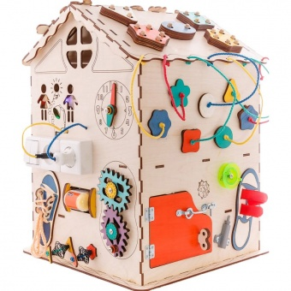

Задачи развивающих стендов очень многогранны, так как развитие включает в себя многосторонние понятия:

• развитие мелкой моторики;

• тренировка памяти и логики;

• формирование понятия о причинно-следственной связи вещей;

• изучение цветов и оттеночной палитры в целом;

• развитие самостоятельности;

• стимулирование познавательной активности;

• развитие умения играть по предложенным правилам и с заданными условиями;

• углубление фантазии и образного мышления.

**Световой планшет для групповой работы**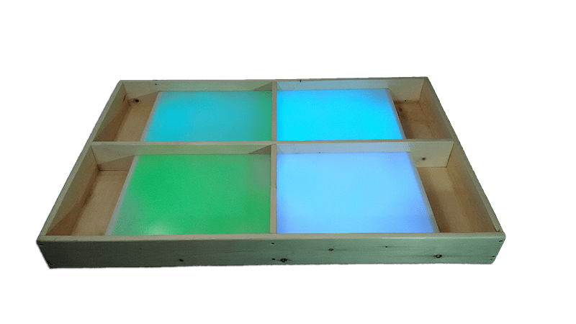 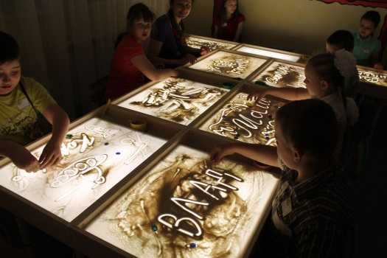

Активное использование устройства позволяет развить внимание, мелкую моторику, усидчивость и творческие способности. Постоянные игры с песком принесут детям заряд положительных эмоций, а встроенная подсветка даст возможность ребенку проявлять свою фантазию и заниматься увлекательным делом.

**Легостол трансформер -мини**

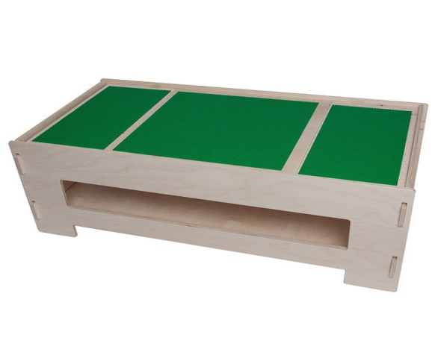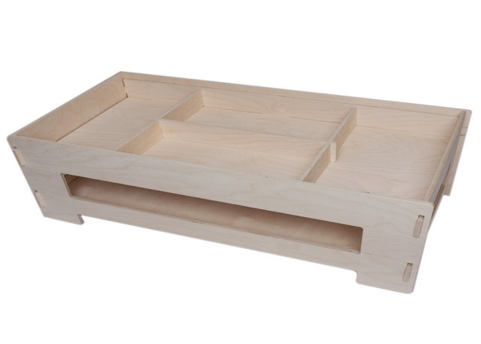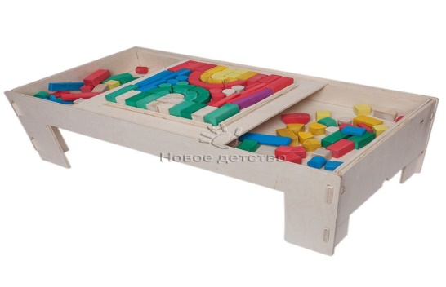

Целью использования ЛЕГО-конструирования в системе коррекционно развивающего образования является овладение навыками начального технического конструирования, развитие мелкой моторики, координацию «глаз-рука», изучение понятий конструкций и ее основных свойствах (жесткости, прочности и устойчивости), навык взаимодействия в группе.

**Прозрачный настольный мольберт**

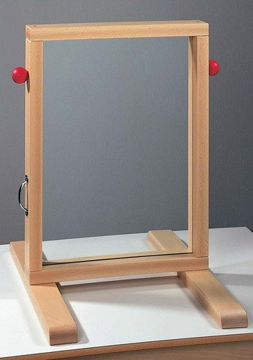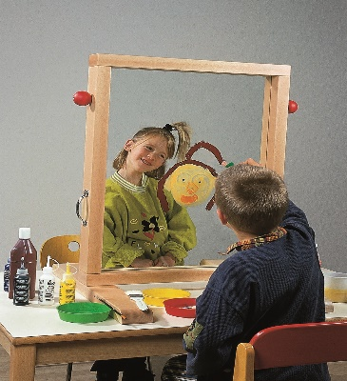

Коррекционные игры и упражнения с использованием прозрачного мольберта служат инструментом для изучения пространственного представления у детей с ОВЗ, чувств, идей и событий, для развития межличностных навыков и отношений, укрепления самооценки и уверенности в себе.

**Центр воды и песка круглый**

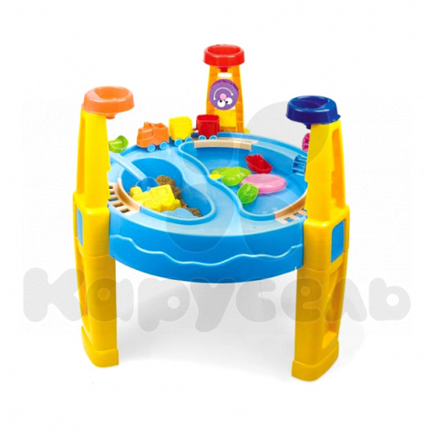

Игра с песком - это естественная и доступная для ребенка с ограниченными возможностями здоровья форма деятельности. Ребенок часто словами не может выразить свои переживания, страхи, и тут ему на помощь приходят игры с песком. Проигрывая взволновавшие его ситуации с помощью игрушечных фигурок, создавая картину собственного мира из песка, ребенок освобождается от напряжения. А самое главное - он приобретает бесценный опыт символического разрешения множества жизненных ситуаций, ведь в настоящей сказке все заканчивается хорошо.

**Планшет для индивидуально- подгрупповой работы**

**с детьми ОВЗ «Логико-малыш»**

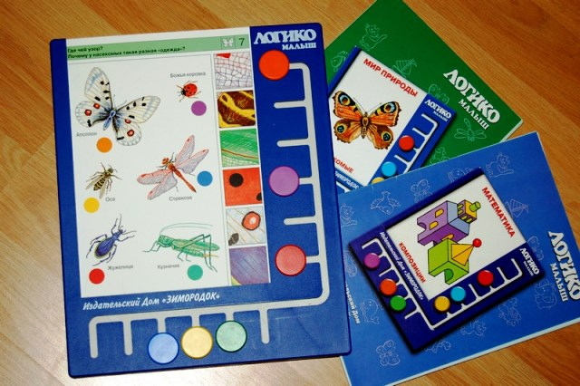

Систематизация и закрепление полученных знаний. Развитие логики, речи, воображения, памяти в комплексе. Формирование мыслительных операций.

Умение решать задачи, выполнять упражнения, видеть перед собой цель и способы приближения к ней – вот те умения, которые развиваются при работе с планшетом «Логико-малыш» и готовят ребёнка к переходу на следующую ступень образования.